**МИНИСТЕРСТВО ЦИФРОВОГО РАЗВИТИЯ СВЯЗИ И МАССОВЫХ КОММУНИКАЦИЙ**

**Ордена Трудового Красного Знамени**

**Федеральное государственное бюджетное образовательное учреждение высшего образования**

**«Московский технический университет связи и информатики»**

Кафедра «Системное программирование»

**Отчёт по лабораторной работе**

по дисциплине «Введение в ИТ» на тему:

Создание простого Telegram-бота

Выполнил: студент группы БВТ2104

Новиков Максим

Москва, 2021

**Цель: создать web приложение - решистрация и авторизация пользователей с базой данных.**

**Авторизация.**

1. Создание директории
2. Создание директории
3. Открываем директорию в PyCharm:

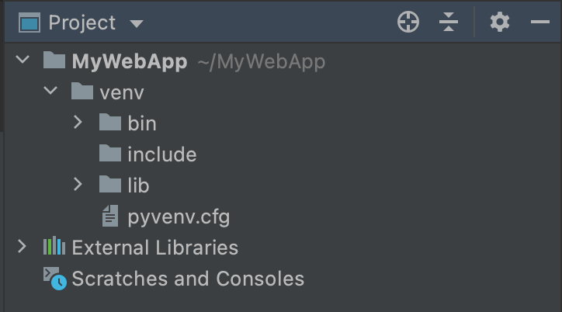

1. Устанавливаем необходимые инструменты для дальнейшей работы:
2. Создаем приложение:

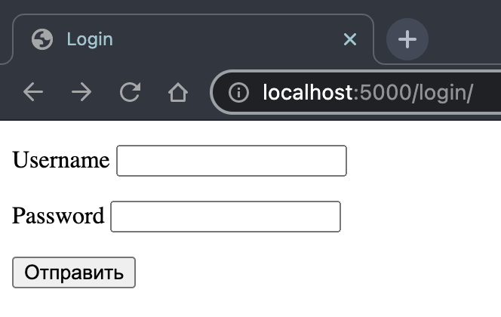

1. Устанавливаем PostgreSQL
2. Создаем базу данных
3. Модернизируем приложение
4. Дополняем таблицу users в базе данных до 10 пользователей
5. Сделаем обработку исключения на ввод пустого логина и пароля
6. Сделаем обработку исключения на отсутствие пользователя в базе данных
7. Выведем на странице аккаунта помимо имени пользователя его логин и пароль

**Регистрация.**

1. В файле app.py мпортируем метод "redirect", отвечающий за перенаправление на другой путь.
2. Удалите существующие декораторы из файла app.py, чтобы сократить объем программы:
3. Модернизируем декоратор для пути "/login/":
4. В папке templates изменяем файл login.html
5. В папке templates создадим файл registration.html
6. Запускаем приложение, на данном этапе оно должно выглядеть следующим образом:

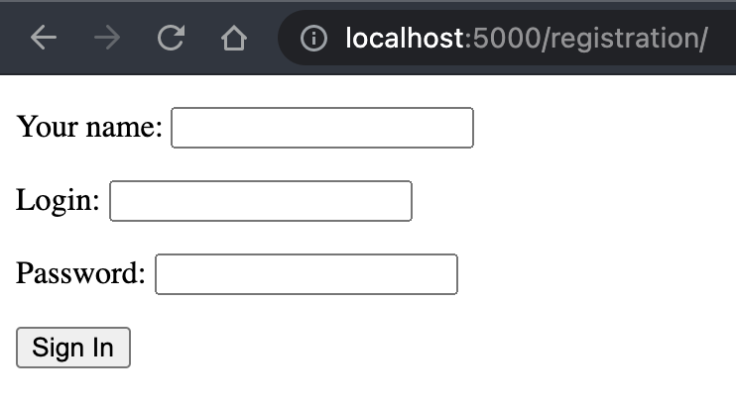

1. Добавляем еще один декоратор, отвечающий за путь "/registration/", в файл app.py
2. Проверяем таблицу users в базе данных на наличие нового пользователя в системе
3. Обрабатываем возможные ошибки при авторизации

**Вывод: я создал web приложение, с регистрацией и авторизацией пользователей.**